66作业3 Unix V6++，malloc、free 和 栈自动扩展
同济大学计算机系操作系统 国豪2023 拔尖班2023
姓名 毛星博 学号 2351520

malloc 和 free
- 现运行进程 PA，1页代码，1页数据，没有只读数据 和 bss，1页堆栈。代码段起始 0x401000。进程依次执行下列动态内存分配释放操作。

char *p1= malloc(4) ; （1）指针 p1 的值是多少 ？p1 = 0x403010
char *p2= malloc(4) ; （2）指针 p2 的值是多少 ？p2 = 0x403020
char *p3= malloc(32) ; （3）指针 p3 的值是多少 ？p3 = 0x403030
free(p2);
char *p4= malloc(8) ; （4）指针 p4 的值是多少 ？p4 = 0x403020
free(p1);
char *p5= malloc(8) ; （5）指针 p5 的值是多少 ？p5 = 0x403010
（6）情景分析
p5执行malloc，发现哑元和分配给p4的内存片之间的空闲区（16字节）刚好够用，用该空闲区装新内存片（没有浪费空间），返回地址是0x403010，和原先的p1相同。如下图所示：
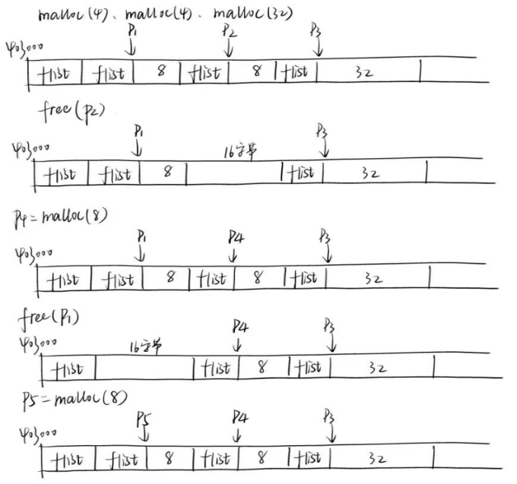
(7) 画最终的堆结构图
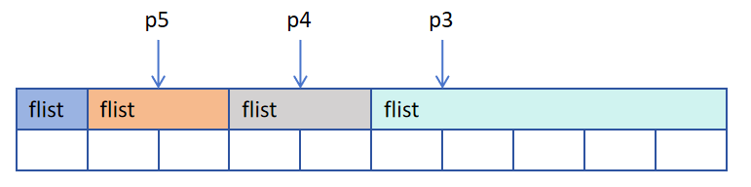
参考答案：
p1 = 0x403010（内存片浪费4字节）
p2 = 0x403020（内存片浪费4字节）
p3= 0x403030
p4 = 0x403020（p2释放的内存片刚好够用）
p5 = 0x403010（同上）

p5执行malloc，发现哑元和分配给p4的内存片之间的空闲区（16字节）刚好够用，用该空闲区装新内存片（没有浪费空间），返回地址是0x403010。

最终的堆结构图：
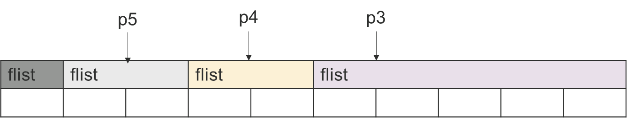

- 阅读 src/program/malloc.c。手推每块动态内存的起始地址，验证程序的输出。
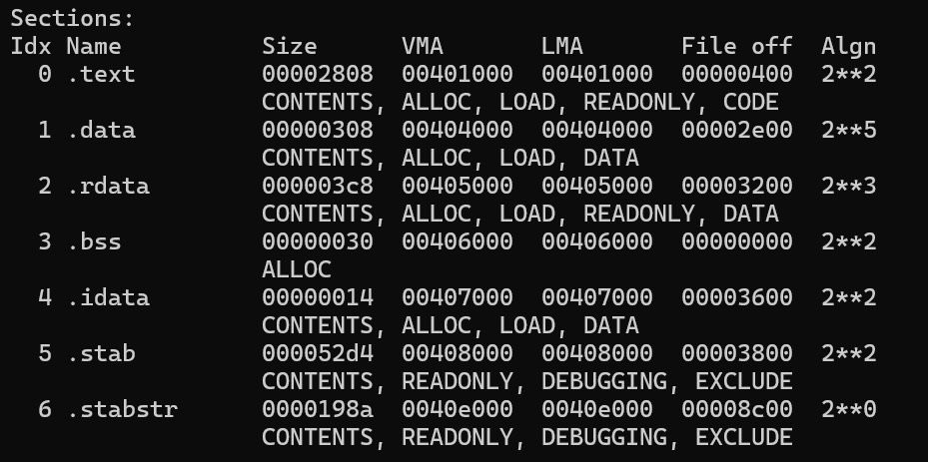
用objdump -h调试malloc程序，得到代码段3页，数据段1页，只读数据段1页，bss段1页。0x401000+0x6000=0x407000。所以堆起始地址为0x407000。
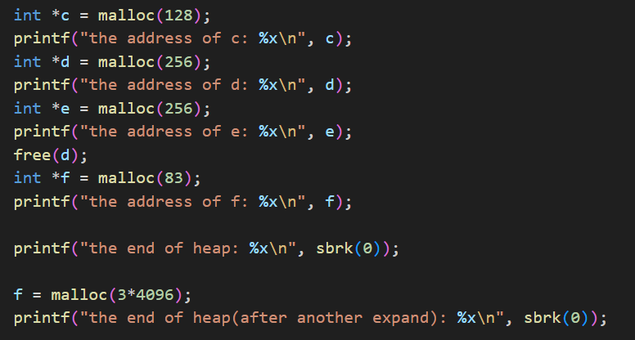
int *c = malloc(128);哑元8字节，flist8字节，所以c=0x407000+0x8+0x8=0x407010。
int *d = malloc(256);c指向的数据128字节，flist8字节，d=0x407010+0x8+0x80=0x407098。
int *e = malloc(256);d指向的数据256字节，flist8字节，e=0x407098+0x8+0x100=0x4071a0。
free(d); 从0x407090到0x407198的区域（264字节）变为空闲区。
int *f = malloc(83);内存片大小88+8=96字节，小于264字节，可以填入空闲区，f=d=0x407098
printf("the end of heap: %x\n", sbrk(0))。sbrk(0) 返回当前堆的尾部地址 (malloc_end)，由于之前的分配都没有超出第一次 malloc 时扩展的 3 页 (0x3000 字节) 范围，堆没有再次扩展。0x407000+0x003000=0x40a000输出值为0x40a000。
f = malloc(3*4096);所需空间为4096*3+8。malloc 搜索空闲区。d 分割后剩下的空闲区和堆尾部的空闲区大小都不足3页，所以需要调用 sbrk() 扩展堆，扩展3页空间。所以新的堆空间尾部为0x40a000+0x003000=0x40d000。输出值为0x40d000。
通过程序输出验证所推结果无误：
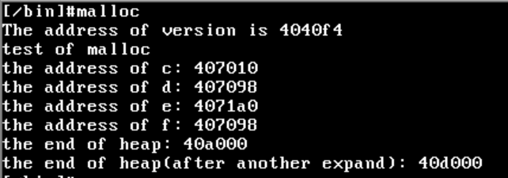
- 阅读、逐行注释源代码 src/lib/malloc.c。阅读 src/proc/Process.cpp，SBreak( )函数。
以应用程序src/program/malloc.c的执行过程为背景，介绍Unix V6++应用程序，动
态内存分配器的工作原理。
阅读、逐行注释源代码 src/lib/malloc.c：
#include <sys.h>
#include <malloc.h>
#include <stdio.h>

// 定义堆扩展时使用的页面块大小。
// 12288字节 = 3 * 4096字节，即每次扩展3个标准页。
#define PAGE_SIZE 12288
// 全局指针，用于跟踪整个堆区的起始和结束虚拟地址。
char *malloc_begin = NULL;
char *malloc_end = NULL;
// 内存片（Chunk）的头结构。每个由 malloc 分配的内存块前都带有一个这样的结构。
typedef struct flist {
unsigned int size; // 记录这个内存片的总大小（包括头结构本身和用户可用数据区）。
struct flist *nlink; // 指向下一个 *已分配* 内存片的头结构的指针，形成一个链表。
};
// 指向内存片链表头部的全局指针。
// 链表的第一个节点是一个“哑元节点”（dummy node），用于简化链表操作。
struct flist *malloc_head = NULL;

// malloc 函数：分配 'size' 字节的动态内存。
void* malloc(unsigned int size)
{
// 只在程序生命周期中第一次调用 malloc 时执行。
if (malloc_begin == NULL)
{
// 1、首次执行malloc，启用并初始化堆区。
// 调用 sbrk(0) 获取当前程序数据段的末尾地址（program break），作为堆的起始点。
malloc_begin = sbrk(0);
// 调用 sbrk(PAGE_SIZE) 将 program break 增加 PAGE_SIZE (12288) 字节，
// 从而扩展堆区，获得初始的堆内存。返回值是新的 program break 地址。
malloc_end = sbrk(PAGE_SIZE);
// 将链表头指针指向堆的起始地址。
malloc_head = malloc_begin;
// 初始化哑元节点。它的大小就是它自身头结构的大小（8字节）。其作用是让链表永远不为空，简化插入和遍历逻辑。
malloc_head->size = sizeof(struct flist);
// 初始时，链表中只有哑元节点，所以它的 nlink 指向 NULL。
malloc_head->nlink = NULL;
}

// 如果用户请求分配0字节，直接返回NULL，因为没有实际意义。
if (size == 0)
{
return NULL;
}

// 计算实际需要的内存片总大小：用户请求的大小 + 头结构的大小。
size += sizeof(struct flist);
// 8字节对齐：将总大小向上取整到最近的8的倍数。
size = ((size + 7) >> 3) << 3;

// 从链表头部（哑元节点）开始遍历，寻找合适的空闲区。
struct flist *iter = malloc_head;
// 2、分配动态内存：在已分配的内存片之间寻找一个足够大的空闲区。
struct flist *temp;
while( iter->nlink != NULL )
{ // 遍历链表，直到最后一个节点。
// 计算当前内存片(iter)的末尾和下一个内存片(iter->nlink)的开头之间的空闲区大小。
if ((int)(iter->nlink) - iter->size - (int)iter >= size)
{
// 找到了一个足够大的空闲区,在这个空闲区的起始位置创建一个新的内存片头 temp。
// 新内存片的位置 = 当前内存片的起始地址 + 当前内存片的大小。
temp = (char *)iter + (iter->size);
// 将新内存片插入链表：新内存片的 nlink 指向原本的下一个内存片。
temp->nlink = iter->nlink;
// 当前内存片的 nlink 指向这个新插入的内存片。
iter->nlink = temp;
// 设置新内存片的大小。
temp->size = size;
// 返回给用户的地址是头结构之后的数据区起始地址。
return (char *)temp + sizeof(struct flist);
}
// 当前空闲区不够大，继续遍历下一个内存片。
iter = iter->nlink;
}
// 如果循环结束仍未找到合适的空闲区，说明所有内存片之间的空隙都不够大。
// 现在检查堆末尾（最后一个内存片之后）的剩余空间是否足够。
int remain;
L1: // 这是一个标签，用于在扩展堆后跳转回来继续分配逻辑。
// 此时 iter 指向链表的最后一个内存片。计算它到堆末尾的剩余空间大小。
remain = malloc_end - iter->size - (int)iter;
if ( remain >= size)
{ // 堆末尾的空间足够,在最后一个内存片之后创建新的内存片 temp。
temp = (char *)iter + (iter->size);
// 这是新的最后一个内存片，所以它的 nlink 为 NULL。
temp->nlink = NULL;
// 原本的最后一个内存片 iter 现在指向这个新的内存片。
iter->nlink = temp;
// 设置新内存片的大小。
temp->size = size;
// 返回用户可用的数据区地址。
return (char *)temp + sizeof(struct flist);
}
// 3、内存分配不成功：堆末尾空间也不足，必须执行sbrk系统调用来扩展堆空间。
// 计算还需要多少字节。
int expand = size - remain;
// 将需要扩展的大小向上取整到 PAGE_SIZE (12288字节) 的整数倍。
expand = ((expand + PAGE_SIZE - 1) / PAGE_SIZE) * PAGE_SIZE;
// 调用 sbrk() 扩展堆，并更新堆的末尾地址。
malloc_end = sbrk(expand);
// 扩展成功后，使用 goto 跳转回 L1 处的分配逻辑，使用刚刚获得的
goto L1;
}

// free 函数：释放以 addr 为首地址的动态内存。
int free(void *addr)
{
// 用户传入的 addr 是数据区的起始地址。我们需要找到它前面的头结构。
// 头结构大小为8字节，所以内存片的实际起始地址是 addr - 8。
char *real_addr = addr - 8;
// 从链表头部开始遍历。
struct flist *iter = malloc_head;
// 需要一个指针 last 来记录 iter 的前一个节点，以便执行删除操作。
struct flist *last;
// 如果用户传入一个空指针，这是无效操作，返回错误码。
if (addr == 0)
{
return -1;
}
while (iter) // 遍历整个已分配内存片的链表。
{
// 判断当前遍历到的内存片 iter 是否是我们要释放的那个。
if (iter == real_addr)
{
// 2、找到了要释放的内存片 iter。
// 将 iter 从链表中“删除”：让前一个节点 last 直接指向 iter 的下一个节点。
// 这样，iter 所占用的空间就变成了两个已分配内存片之间的一个“空闲区”，
// 在下次 malloc 时可以被重新利用。
last->nlink = iter->nlink;
// 3、检查是否可以收缩堆：只有当被删除的是链表中的最后一个内存片时，才有可能。
if (last->nlink == NULL)
{
// 计算堆末尾空闲区的起始地址。
char *pos = (char *)last + last->size;
// 如果删除后，堆末尾的空闲区尺寸大于一个阈值（这里是2倍PAGE_SIZE，即6页），
// 就调用 sbrk 收缩堆，将内存返还给操作系统。
if (malloc_end - pos > PAGE_SIZE * 2)
{
// 调用 sbrk 传入一个负值来收缩堆。收缩的大小向下取整到 PAGE_SIZE 的倍数。
malloc_end = sbrk(-((malloc_end - pos) / PAGE_SIZE * PAGE_SIZE));
}
}
// 释放成功，返回0。
return 0;
}
// 当前节点不是要找的，继续向后遍历。
// last 跟上 iter 的当前位置。
last = iter;
// iter 移动到下一个节点。
iter = iter->nlink;
}
// 如果循环走完都没找到 addr 对应的内存片，说明传入的地址是无效的（比如重复释放、野指针等）。
// 返回错误码。
return -1;
}
动态内存分配器的工作原理：
用户态 C 库 (malloc)：malloc 函数是用户态内存分配的“前端”。它自身管理一块由内核批发给进程的大块内存，称之为“堆”（Heap）。当应用程序调用 malloc(size) 请求内存时，malloc 库首先检查自己管理的堆内存中是否有足够大的空闲块来满足请求。
如果有，它会从空闲块中切分出所需大小的内存，记录下这块内存已被占用，并返回其指针给应用程序。如果现有堆内存不足，malloc 库就会调用 sbrk() 系统调用，向内核申请扩大堆的边界。
内核 (sbrk 系统调用 / SBreak 函数)：sbrk 是连接用户态和内核态的桥梁。当 malloc 库需要更多内存时，它会调用 sbrk(increment)，请求内核将进程的“program break”位置（堆的顶端）增加 increment 字节。
内核接收到此请求后，由 Process::SBreak() 函数处理。SBreak() 负责扩展进程的逻辑内存空间（数据段），并确保有足够的物理内存映射到这个新的地址空间。成功后，内核返回新的 program break 地址，malloc 库现在就有了更大的堆空间可供管理和分配。

4、修改src/lib/malloc.c，将free( )函数的时间复杂度降为O(1)。
当前的实现之所以是 O(n)，是因为 free() 在删除一个内存片 iter 时，需要知道它的前一个内存片 last，以便执行 last->nlink = iter->nlink;。而找到 last 需要从头遍历。
使用双向链表可以避免遍历整个内存片链表来执行删除操作。
// 修改 flist 结构体为双向链表节点
typedef struct flist {
unsigned int size;
struct flist *nlink; // 指向下一个内存片
struct flist *plink; // (新增) 指向上一个内存片
};

// 修改 free 函数，实现 O(1) 删除
int free(void *addr)
{
if (addr == 0)
{
return -1;
}
// 定位到要释放内存片的头结构
struct flist *block_to_free = (struct flist *)((char *)addr - sizeof(struct flist));
// O(1) 删除操作：直接通过 plink 和 nlink 修改前后节点的指针
struct flist *prev = block_to_free->plink;
struct flist *next = block_to_free->nlink;
if (prev != NULL)
{
prev->nlink = next; // 前一个节点的 nlink 指向下一个节点
}
if (next != NULL)
{
next->plink = prev; // 下一个节点的 plink 指向前一个节点
}
// 检查是否可以收缩堆（只有在释放最后一个内存片时才有可能）
if (block_to_free->nlink == NULL)
{
// 此时 prev 就是最后一个内存片
char *pos = (char *)prev + prev->size;
if (malloc_end - pos > PAGE_SIZE * 2)
{
malloc_end = sbrk(-((malloc_end - pos) / PAGE_SIZE * PAGE_SIZE));
}
}
return 0;
}

[跋] 每个需要使用动态内存的进程，有一个运行在用户空间的动态内存分配器。malloc( ) 和 free( )，维护flist列表，管理从big hole批发来的用户堆空间。
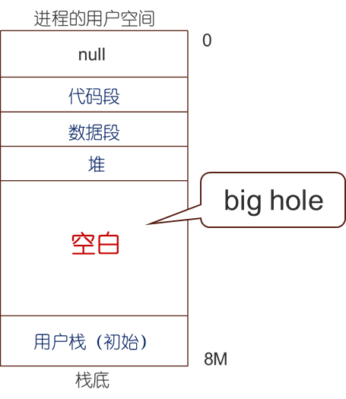
推荐，阅读《深入理解计算机系统》 section 9.9 动态内存分配。这部分独立成篇，可以不看前后章节。

二、栈扩展
1、栈扩展，判断条件
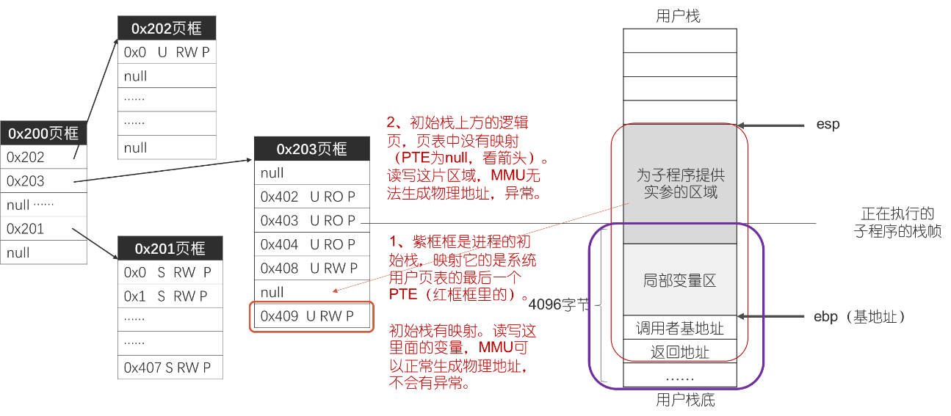
如图，试问，现在正在执行的子程序
- 访问局部变量，MMU会抛出缺页异常嘛？
不会。因为这里有映射。如图所示，正在执行的子程序的栈帧（包括局部变量区、调用者基地址、返回地址）完全位于初始栈（紫色框）内。这块区域是有页表映射的（PTE 0x409 U RW P），因此 MMU 可以成功将虚拟地址转换为物理地址，不会抛出缺页异常。
- 为子程序提供实参，~~~~？
会。因为，实参写在esp下面一点点。这里没有映射。为下一个子程序提供实参是通过 push 指令将参数压入栈中。push 操作会使栈顶指针 esp 向低地址移动。当 push 第一个参数时，esp 就会移动到未映射的区域（红色框）。当 CPU 尝试向这个新的 esp 地址写入数据时，MMU 发现对应的 PTE 为 null，就会立即抛出缺页异常。
（3） 执行call指令，~~~~？
不会。缺页异常在第 (2) 步压入第一个实参（push）时就已经发生了。操作系统会进行栈扩展。当执行到 call 指令时，它需要将“返回地址”压入栈中。此时的栈顶（esp）指向的区域（红色区域内）已经被操作系统映射好了，因此 call 指令不会再触发缺页异常。
（4） 调用的子程序执行指令 push %ebp，MMU会抛出缺页异常吗？
不会。push %ebp会将调用者（父程序）的基地址 ebp 压入栈中，这个位置仍然位于刚刚在第 (2) 步中由操作系统分配并映射的那个新页框（红色区域）内。既然该区域已经被映射，MMU 就可以正常翻译地址，不会抛出缺页异常。
子程序 访问局部变量，MMU会抛出缺页异常吗？
不会。当前执行的子程序的局部变量区位于初始栈（紫色框）内，这部分区域已经有映射（PTE 0x409），MMU 可以正常工作。
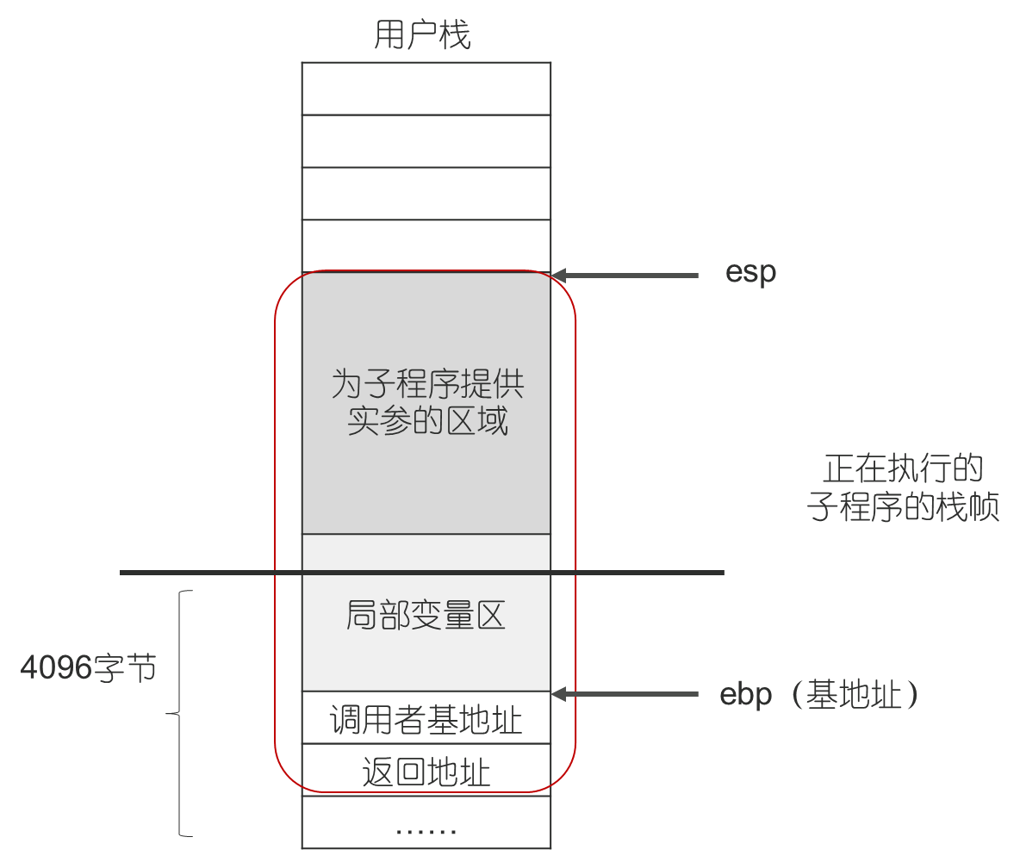
如图，试问，图示栈帧
（1）构造阶段， MMU会抛出缺页异常嘛？
不会。构造栈帧时，只是把esp的值减小，还没有写入数据，不会引发缺页异常。
（2）对应的子程序访问局部变量，MMU会抛出缺页异常嘛？
如果访问黑线以下的（高地址区）的局部变量，不会引发缺页异常；如果访问黑线以上的（低地址区）的局部变量，会引发缺页异常。

2、完成以下任务
（1）阅读 src/program/stack.c，观察堆栈扩展过程。
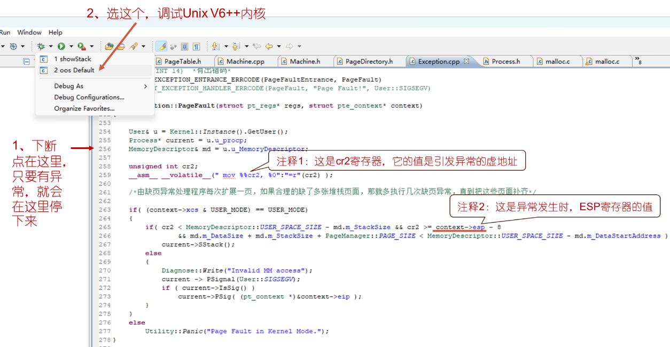
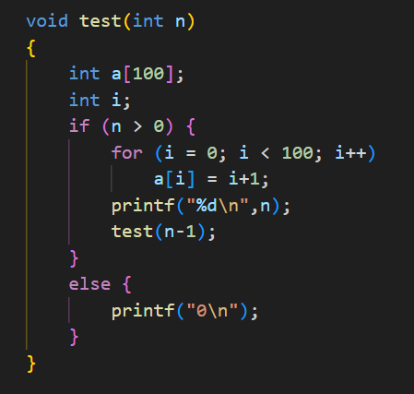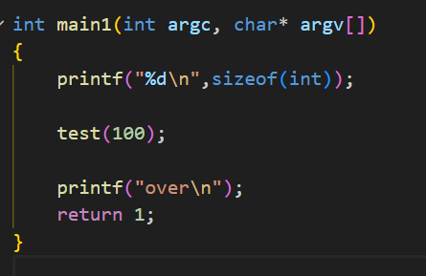
如图，stack程序会创建一个递归调用100次的函数test，每一个都有101个局部变量，很明显会导致栈扩展。
在缺页异常的函数打上断点进入调试，运行stack函数：
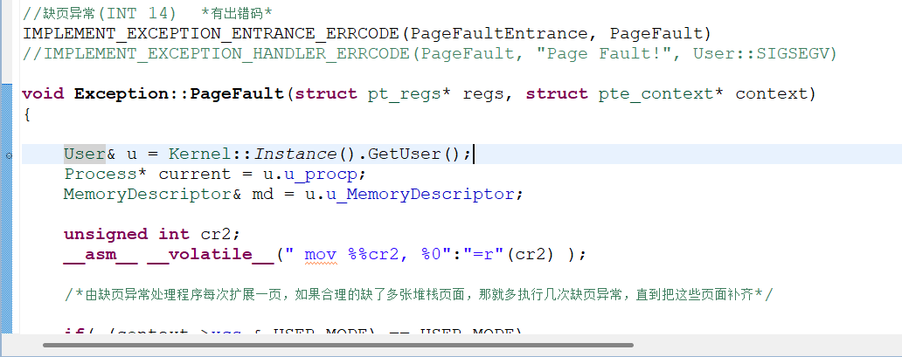
如下图所示，程序在递归了几次后就抛出了缺页异常暂停下来：
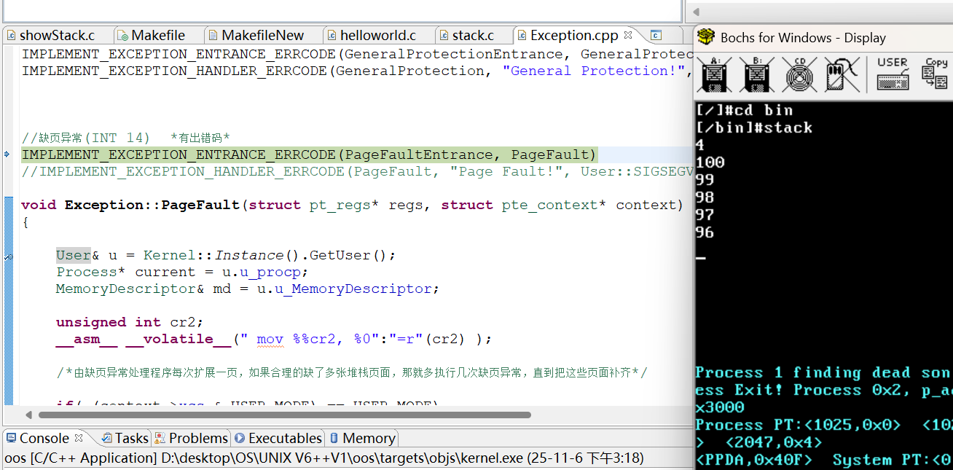
执行完缺页异常处理后，栈顶指针esp减小：
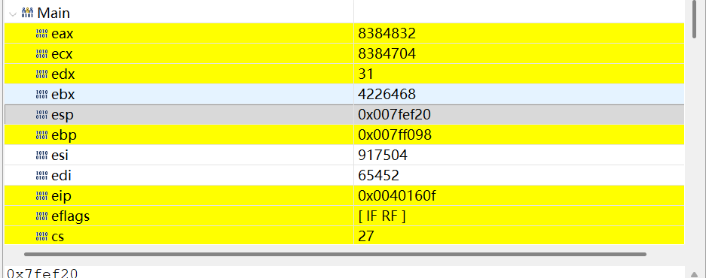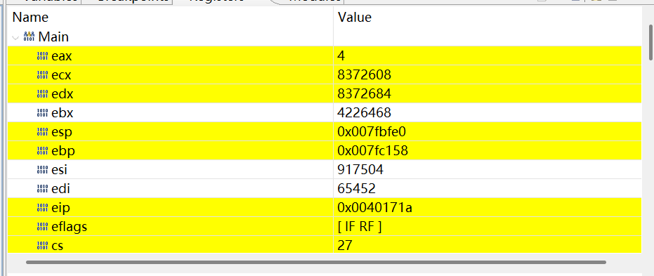
程序继续往下执行，递归调用了几次test函数后，再次抛出缺页异常：
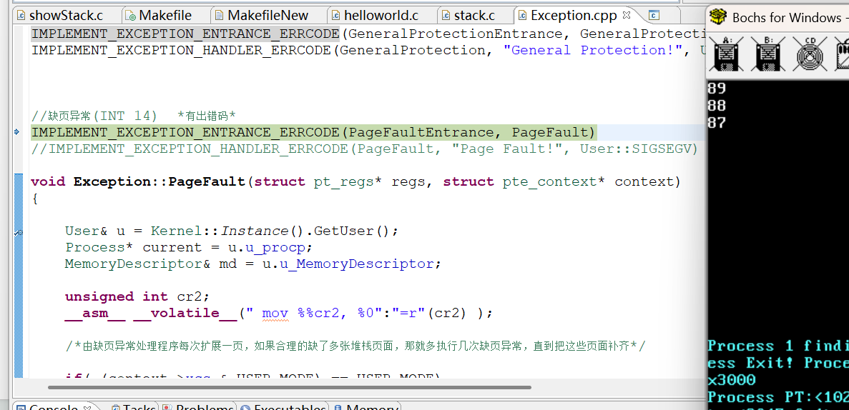
这样的过程还会重复多次，stack程序才会完成执行。
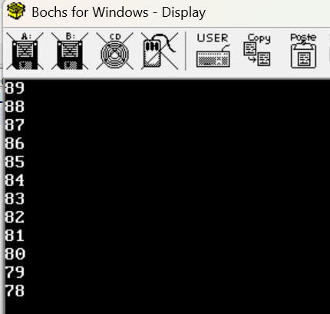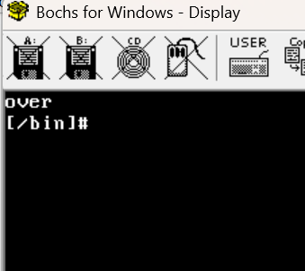

（2）堆栈扩展，判断条件是否合理？给出理由。
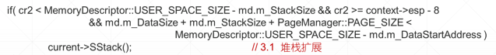
合理。它通过三个与连接的子条件，确保了一次缺页异常是合法、必要且安全的栈扩展请求。
1.cr2 < MemoryDescriptor::USER_SPACE_SIZE - md.m_StackSize
USER_SPACE_SIZE 是用户虚拟空间的上限地址8MB。
md.m_StackSize 是当前栈已分配的大小。
USER_SPACE_SIZE - md.m_StackSize 计算出的是当前栈的理论顶部（即最低的虚拟地址边界）。
这个条件确保了引发缺页的地址 cr2 确实在当前栈边界的外面（更低的地址），即发生在需要扩展的区域。
2.cr2 >= context->esp - 8
context->esp 是异常发生时，栈顶指针 esp 的值。cr2 是引发缺页的虚拟地址。它判断导致缺页的内存访问是不是紧贴着当前栈的边界发生的。
3.md.m_DataSize+md.m_StackSize+PageManager::PAGE_SIZE<MemoryDescriptor::USER_SPACE_SIZE - md.m_DataStartAddress
左半部分md.m_DataSize + md.m_StackSize + PageManager::PAGE_SIZE 计算的是扩展之后，数据段（堆）和栈将占用的总虚拟空间大小。
右半部分USER_SPACE_SIZE - md.m_DataStartAddress 计算的是从数据段（堆）开始到用户空间上限的全部可用虚拟空间。
这个条件保证了未来的总空间需求小于总可用空间。
当三个问题的答案都为“是”时，内核才会认为这是一次合法的栈扩展请求，并调用 current->SStack() 来执行实际的扩展操作。因此，这个判断条件是合理、安全且高效的。

（3）cr2 >= context->esp – 4，可不可以？
可以。这个条件意味着，内核只把发生在 [context->esp - 4, context->esp) 这个 4 字节区间内的缺页异常当作合法的栈增长。考虑到Unix V6++ 所基于的 Intel i386 架构没有单条指令可以一次性 push 8字节（64位）的数据。常见的栈操作就是 push 一个 4 字节的值（如整数、指针、返回地址）。push 指令会先将 esp 减 4，然后将值存入新的 esp 指向的地址。因此，由 push 引发的缺页，其出错地址 cr2 通常就是 esp_before_push - 4。-4 的边界检查足以覆盖这种情况。

（4）cr2 >= context->esp，可不可以？
不可以。这个条件意味着，只有当缺页地址 cr2 大于或等于 context->esp 时，才被认为是合法的栈增长。但是栈的增长方向是向下的（低地址），任何合法的、需要扩展栈的操作（如 push, call, sub esp, X），其访问的地址 cr2 必然会小于 context->esp。如果这样改，这会让栈的自动扩展机制完全失效。

[跋] 栈是编译器和内核管的，编程的我们不需要操心。内存是宝贵的资源，先给每个进程少分点儿，真的不够用了，系统就悄悄地，后台帮你扩展。整个过程，应用程序无感，所以栈扩展和堆不一样，是自动的。

